比特币大局观：长期与黄金和纳指相关，流动性是关键驱动力

作者：ECOINOMETRICS

编译：深潮TechFlow

如果你从日常主要资产类别的波动中抽离出来，你会发现一个大的趋势。

这个趋势将比特币、黄金和在股票市场中占据重要地位的领先公司联系在一起，并且它正在影响所有下游的事物。

这是我们应该关注的大局。

### 要点

本周我们不看短期相关性，而是放眼长远。当我们看大局时，我们学到了什么：

比特币的价格趋势在长期内与黄金和纳斯达克密切相关，这主要受全球流动性条件的驱动。

许多加密资产、矿工和相关股票都跟随比特币的走势。投资这些资产实际上是在押注比特币的方向。

美国的金融状况正在放松，为比特币和相关资产创造了有利的环境。

当前的流动性支持比特币，但潜在的美国经济衰退仍然是一个需要关注的关键风险。

理解这些长期趋势和宏观相关性对于有效导航加密市场至关重要。

### 放眼宏观相关性

自从我们开始这个相关性报告以来，我通常专注于较短的时间框架。对我们来说，“短”意味着月度规模，所以我们通常研究1个月滚动窗口内的相关性变化。

这种方法有助于识别潜在的转折点，但也带来相对较大的噪声（因此分析中需要一些猜测）。

有时候，值得放眼长远，以更好地理解长期趋势。

大约15年前，当我刚进入量化业务时，在短时间框架内仍然可以找到信息优势。但随着时间的推移，这些优势变得越来越难以捕捉，我认为对长期交易的大局有一个深刻的理解才是真正的优势所在。

所以今天，我决定调整一些参数，研究比特币与几个“宏观”资产在1年滚动窗口内的趋势相似性得分的变化。

这种方法有助于确保我们不会见树不见林，并为我们提供一个更清晰的整体图景。

这是结果。提醒一下，接近1的趋势相似性得分意味着两种资产的趋势方向相同，而接近-1的得分表明它们的趋势方向相反。

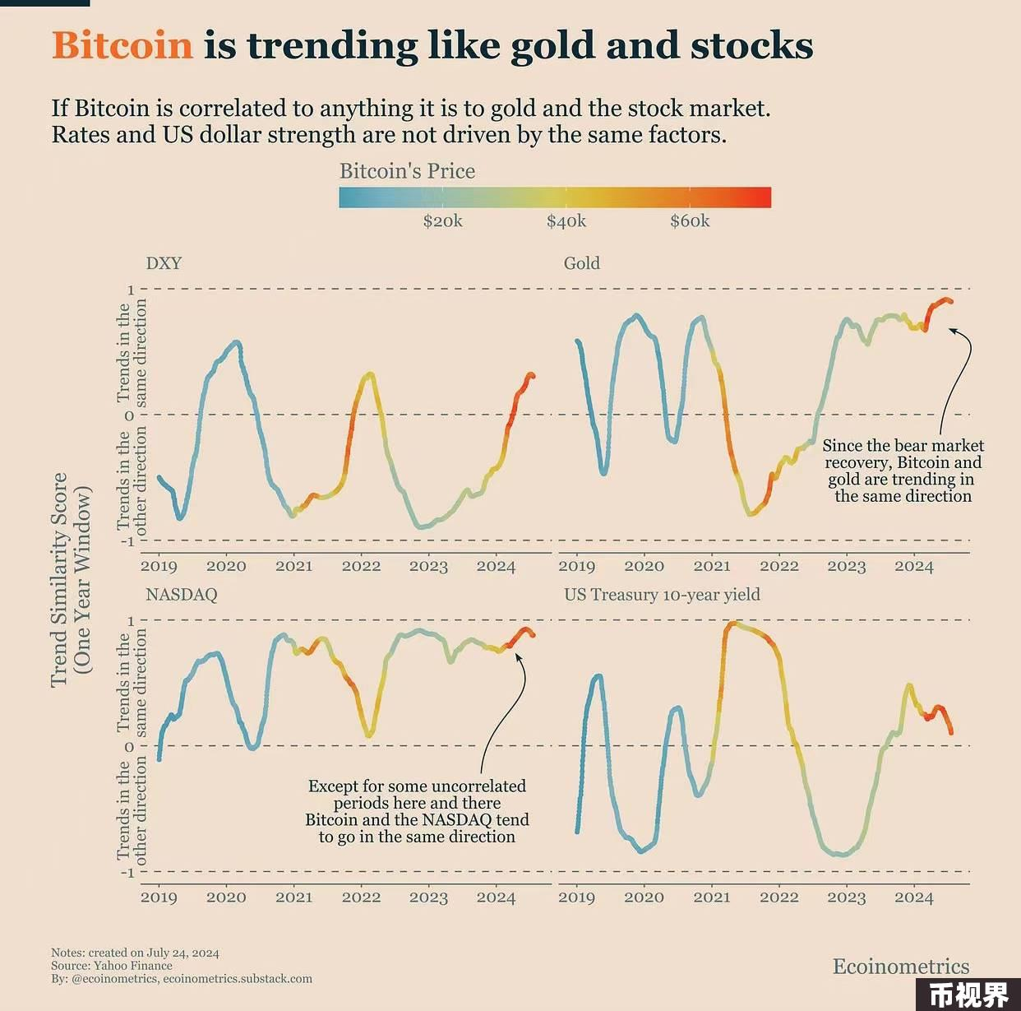

比特币是否受到美元强弱波动（DXY）的巨大影响？并没有。趋势相似性得分仅在正值和负值之间波动。

比特币与利率变动有关吗？同样影响不大。我们看到的趋势相关性与DXY的模式相似。

然而，当你观察黄金和纳斯达克时，你会发现更一致的关系。尤其是自从我们度过了最近的熊市，比特币、黄金和纳斯达克之间的联系非常紧密。

这并非巧合。有一个共同的因素将这三者联系在一起：全球流动性。

全球流动性通过影响风险偏好和投资流动来驱动这些资产。宽松的货币政策不仅提升了比特币和以科技为主的纳斯达克股票等风险资产，同时也提升了作为对抗潜在通胀对冲的黄金。随着流动性的波动，这些资产往往会同步移动，反映出更广泛的经济状况和投资者情绪。

这会产生下游影响。

### 比特币的下游效应

这里我们讨论的是相关性，而不是潜在的因果关系。

然而，可以公正地说，我们可以将世界分为领导者和追随者。

例如，全球流动性是领导者，比特币是追随者。或者比特币是领导者，MicroStrategy是追随者。

当谈到比特币的追随者时，我们可以识别出几个自然类别：

通过观察这些资产在1年期内的趋势相似性得分，我们可以看到一些典型的行为模式。让我们来看几个例子：

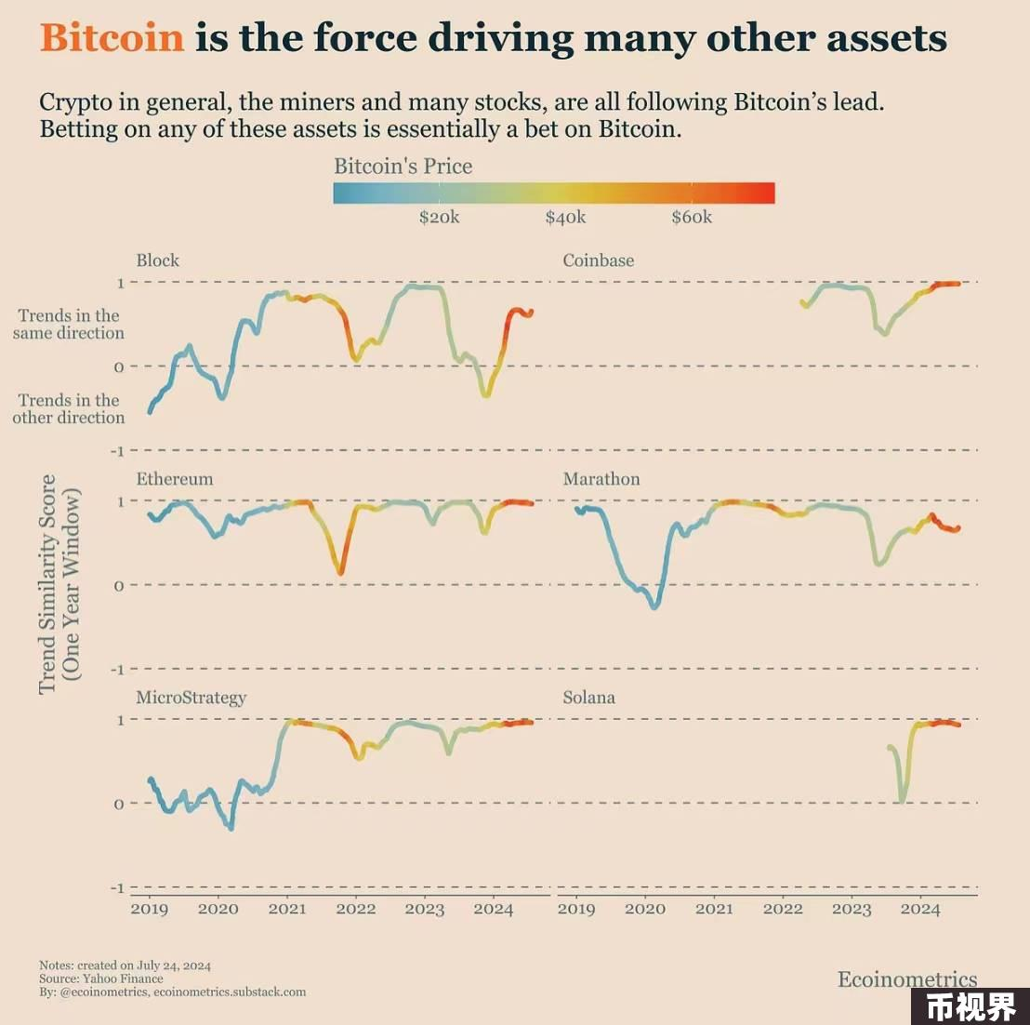

这个规则基本上是这样的：在足够长的时间范围内（比如一年），比特币与所有直接或间接相关资产之间的趋势相关性非常高。

实际上，“非常高” 这个词还不够准确。我应该说这些趋势相关性非常强。

押注这些资产中的任何一个，基本上就等同于对比特币进行方向性押注。是的，其中一些资产的增长速度会比其他资产更快。但它们都会一起繁荣或衰退。

好消息是，目前的条件似乎有利于这些资产的繁荣。

### 流动性顺风

几个月前，我们讨论了美国的金融状况正处于关键时刻。

有两种可能的情况：

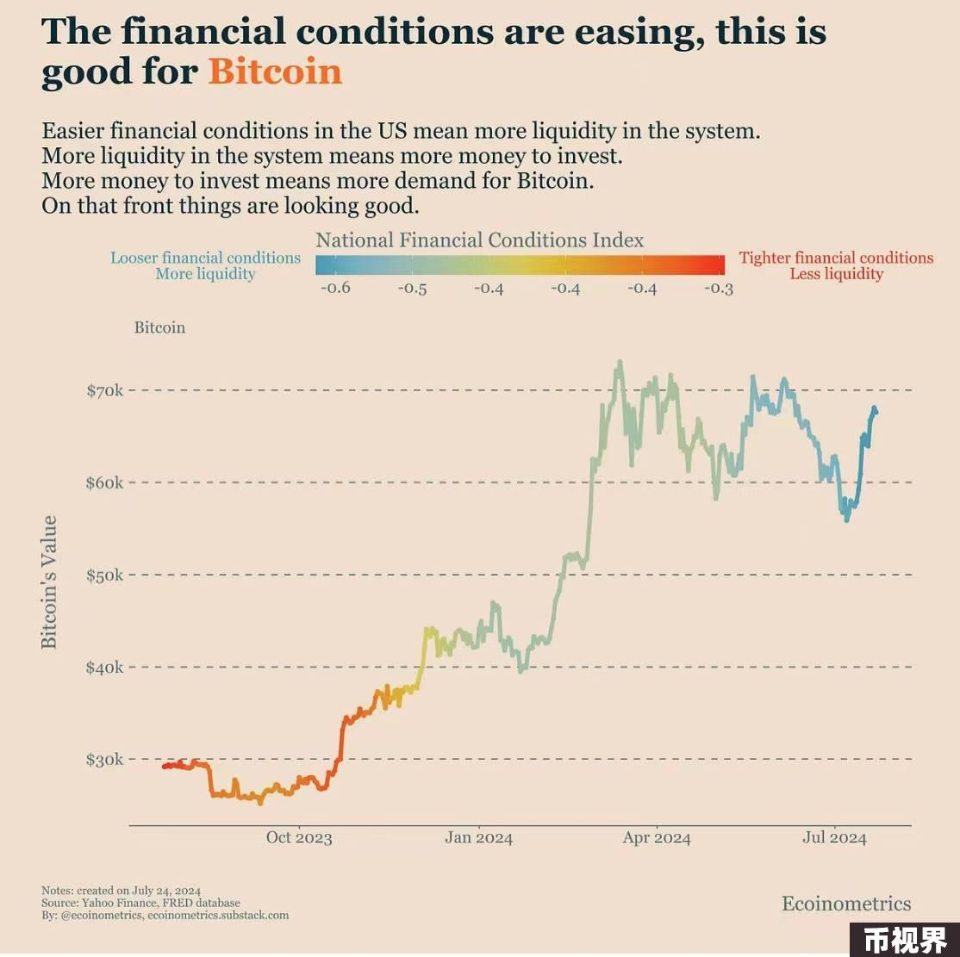

与流动性对抗是非常危险的。在2008年金融危机后，流动性成为一切的驱动力。

随着金融环境因预期降息而变得宽松，比特币（及其相关资产）将迎来顺风。

唯一可能打破这种局面的因素是美国陷入经济衰退。因此，我密切关注就业市场的变化速度。